Лабораторная работа 1.
Запустите интерпретатор Hugs.
В режиме работы с интерпретатором
1. Вычислите числовое выражение.
2. Вычислите логическое выражение(можно его предварительно преобразовать! – вспоминаем математическую логику).
Создайте файл с расширением *.hs. Запишите в нем:
3. Функцию myexpr(определив самостоятельно тип и необходимое число аргументов), позволяющую вычислить выражение из задания 1. Убедитесь в равенстве ответов. Продемонстрируйте работу функции при каких-нибудь 3 наборах аргументов, отличных от начальных (в задание 1).
Работа со списочными функциями.
4. Проверьте в интерпретаторе результат вычисления выражения и поясните его.
5. Определите функцию в файле, выполняющую указанное действие со списками.
Работа с простейшими рекурсивными функциями.
6. Определите функции для вычисления чисел Фибоначчи по номеру и для вычисления факториала. С помощью них определите собственную функцию, записанную в условной математической нотации. (fib(n) - означает n-е число Фибоначчи).

Результаты работы сохраните в виде скринов экрана и вставьте в отчет.

Вариант 1.
1. 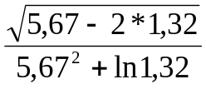
2. «Неверно, что если число, в четыре раза меньшее числа предшествующему числу 54 больше квадратного корня из 225, то сумма списка первых трех простых натуральных чисел четна»
4. elem (head (drop 1 “abd”)) (tail (tail “abcdef”))
5. По заданным двум спискам возвращает список, содержащий в обратном порядке элементы списка, имеющего меньшую длину.
6. F(n,m)=fib(n+m+1)-min{n!,m!}

Вариант 2.
1. 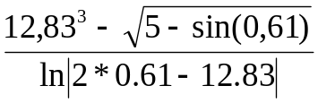
2. Верно каждое из трех утверждений: 1) разность квадратов 18 и 24 не превышает их наименьшего общего кратного 2)первый элемент кортежа (5,4) нечетное число 3) произведение элементов списка [2,5,4] больше удесятеренного последнего элемента
4. ([3,4,7,8] !! (last [1,2,3])) : (drop 2 [1,2,3,4,5])
5. Возвращает максимальный элемент из 4 чисел – двух последних и двух первых элементов заданного числового списка.
6. F(n)=(n-1)! - fib(2*n+1)

Вариант 3.
1. 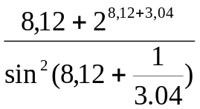
2. Верно только одно из двух утверждений: 1) остаток от деления 84 на 9 не больше, чем квадратный корень из 5 2) второй элемент кортежа (“a”,”b”) входит в строку “abcdef”, которую перевернули и удалили после этого 2 первых элемента.
4. replicate (minimum [5,6,3,4]) (“abcdef” !! 4)
5. Возвращает список индексов, соответствующих максимальному элементу заданного списка.
6. F(n,m,l)= fib(n!+2*max{m,l}-min{m,l})

Вариант 4.
1. 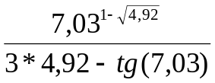
2. «Если разница между максимальным и минимальным элементами списка [1,2,3,4,5] нечетна, то третий элемент этого списка не равен минимальному».
4. snd (3,5) : init [1,2,3,4,5] == [5,1,2,3,4]
5.Заменяет в заданном списке-строке все вхождения заданного символа на другой заданный символ.
6. 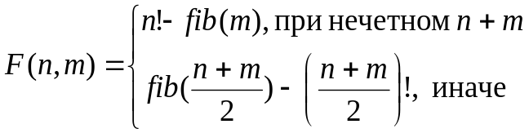
Вариант 5.
1. 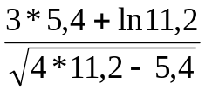
2. Верно хотя бы одно из утверждений: 1)второй элемент списка [8,1,3,4] больше первого 2)наименьшее общее кратное чисел 27 и 36 не превышает максимума из этих чисел 3)последний элемент строки «victory» содержится в строке, склеенной из строк «my»,«sweet»,«home».
4. elem (length “abcd”) (reverse (tail [3,4,8,6]))
5.Возвращает подсписок заданного списка, начиная с какого-то заданного индекса и заканчивая каким-то.
6. F(n,m,l)=min{m!,l!}-fib(max{n,m})

Вариант 6.
1. 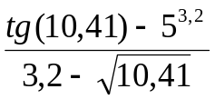
2. Либо оба утверждения одновременно верны, либо оба неверны. 1) символ, следующий за символом ‘m’(в таблице ASCI) содержится в строке “bingo” 2) сумма элементов кортежа (3,4) нечетна.
4. drop (last (reverse [2,3,4,5])) [1,2,3,4,5,6]
5.Возвращает произведение всех элементов числового списка, кроме максимального.
6. F(n)=min{fib(n!),(fib(n)-n)!}

Вариант 7.
1. 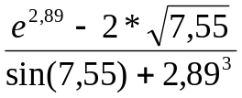
2. Неверно, что оба утверждения верны: 1) Произведение элементов списка [2,3,-5,1] нечетно 2) строка «abcdef», из которой убрали 2 последних символа, будет иметь длину менее 5.
4. (init [1,2,3]) : (replicate 3 (drop 2 [1,2,3,4]))
5. Вычисляет сумму четных элементов числового списка.
6. F(n,m)=(n mod m)! +fib(m mod n)

